Электрдинамикалық аспаптар.
Электрдинамикалық аспаптардың жұмыс істеу принципі араларынан ток өтетін екі катушкалардың магнит өріс қатынасына негізделген.
Электрдинамикалық өлшеуіш механизм қондырғысы 2.16 суретте көрсетілген.1 қозғалмайтын катушка ішінде 2 қозғалатын катушка айналуы мүмкін. Қозғалмалы катушкаға ток серіппе (2.16 суретте көрсетілмеген) арқылы өтіп қарсы әрекет етуші момент тудырады. 1 және 2 катушкаларының магнит өрістерінің әрекеттесуінен туындаған айналу моменті әсерінен бұрылу болады. Түрлендіру теңдігін алу үшін токтары бар екі катушканың электркинетикалық энергиясын жазып алайық:
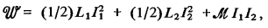(2.47)
мұнда, L₁ және L₂ - қозғалмалы және қозғалмайтын катушкалар индукциясы, І₁ және І₂- катушкалардағы токтар.
Қозғалмалы катушканың α бұрылу бұрышына М- катушканың индуктивтілігі тәуелді болған соң, айналу моменті:
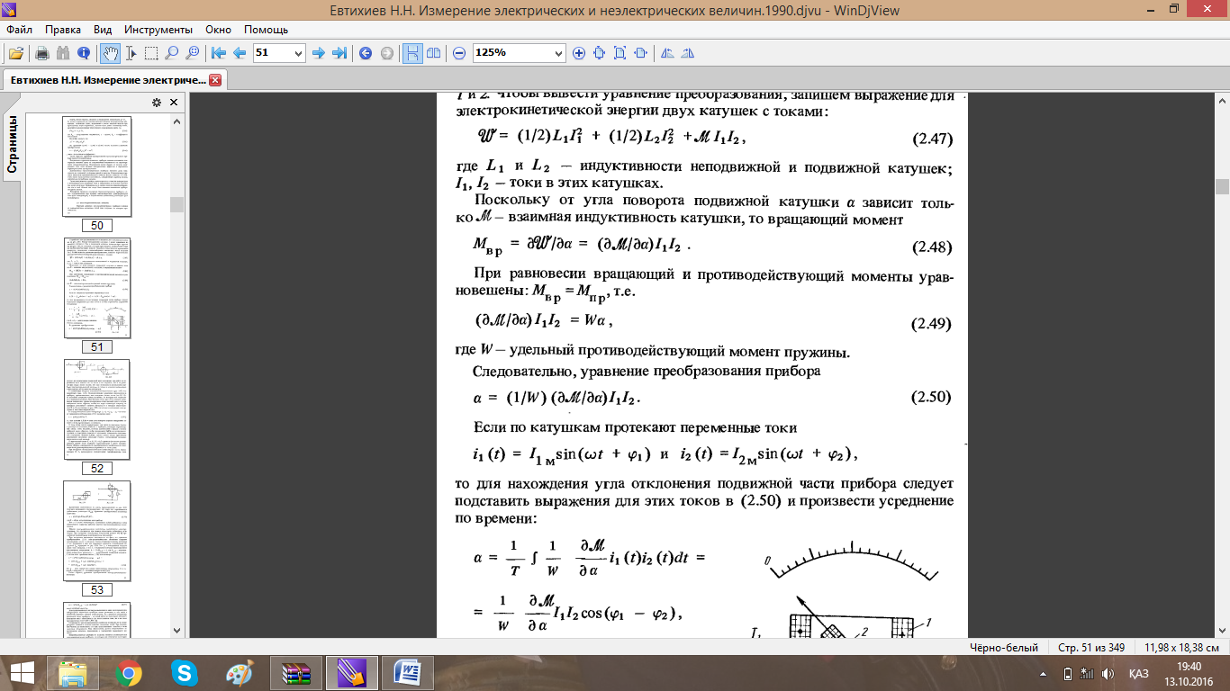(2.48)
Тепе-теңдік кезінде айналу моменті мен кері әрекет етуші моменттер өзара тең: М_{вр}=М_{пр} , демек:
(2.49)
W- серіппенің белгіленген кері әсер ету моменті.
Аспаптың түрлендіру теңдігі:
(2.50)
Егер катушкаларда айнымалы ток өтсе:

онда аспаптың қощғалмалы бөлігінің ауытқу бұрышын табу үшін, бұл токтар мәнін 2.50 теңдікке қойып уақытпен теңдестіру қажет:
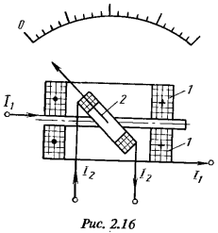
мұнда І₁ және І₂- катушкалардағы қазіргі токтар мәні
Түрлендіру теңдігінен : 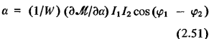
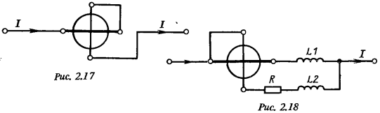

бұдан, айнымалы токта жұмыс істейтін механизмдердің қозғалмалы бөлігінің орын ауыстыруы тек катушкадағы токтарға ғана емес сонымен қатар токтар арасындағы фазалар айырмашылығына тәуелді.Осы тәуелділіктер электрдинамикалық жүйедегі аспаптар амперметр мен вольтметр түрінде ғана емес, ваттметр ретінде де қолдануға мүмкіндік береді.
Амперметрлерде катушкалар тізбектей (2.17 сурет) немесе параллель (2.18 сурет) қосылады.Тізбектей қосылу қозғалмалы катушкаға ток өткен кезде жіңішке серіппелерге зақым келтірмейтін аз мәнді токтарды өлшеу кезінде қоладнылады (0,5 А дейін). Катушкаларды параллель қосуды үлкен мәндегі (10 А дейін) токтарды өлшеуде қолданамыз, бірақ катушкалар тізбегіндегі кедергілер мәні қозғалмалы катушкадағы ток мәні шектен асып кетпейтіндей таңдалынып алынады. 2.18 суретте көрсетілген L₁ және L₂ катушкалар индуктивтілігі мен R резистор температура мен жиілік ауытқуларының компенсациясы ретінде қолданылады.
Амперметрдің тізбектелген схемасында 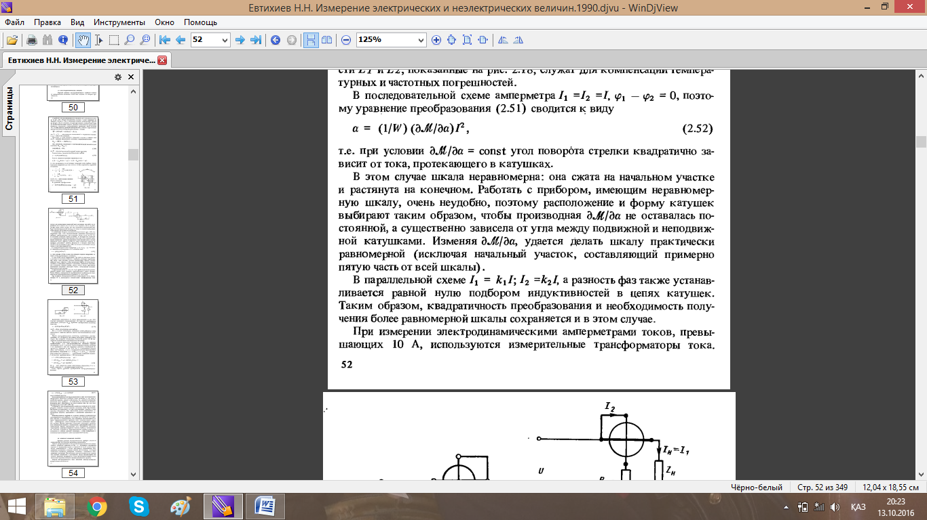, сондықтан 2.51 теңдігі келесідей түрленеді:
(2.52)
егер болса, онда тілшенің бұрылу бұрышы катушкадағы ағатын ток квадратына тәуелді болады.
Бұндай жағдайда шкала біртексіз: бастапқы аймақта сығылған, соңында созылған. Шкаласы біртекті емес аспаптармен жұмыс істеу ыңғайсыз болғандықтан, катушканың пішіні мен орынын , туындысын тұрақты емес катушканың қозғалмалы және қозғалмайтын бөліктер арасындағы бұрышқа тәуелді етіп алып, таңдауымыз керек.
өзгерте отырып шкаланы біркелкі етуімізге болады (бастапқы бөлігін ескермегенде).
Параллель схемада 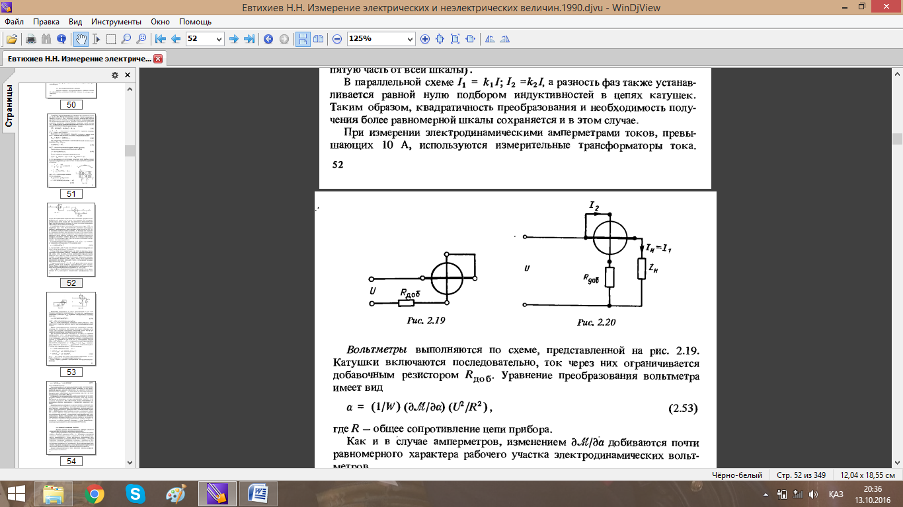, катушкалар тізбегіндегі индуктивтілікті фаздар айырмашылығы нөлге тең болатындай таңдаймыз. Сонымен түрлендіру квадраты мен біркелкі шкаланы сақтау қажеттілігі бұл жағдайда да сақталады.
Электрдинамикалық амперметрмен өлшеу кезінде 10А-дан жоғары токтарды өлшеу үшін өлшеуіш трансформатор қолданылады.
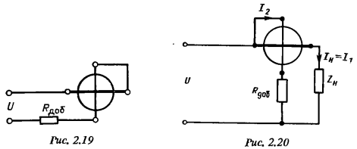
Вольтметрлер 2.19 суретте берілген схема бойынша жалғанады. Катушка тізбектей қосылады,ток олар арқылы қосымша R_{доб} кедергісімен шектеледі. Вольтметр теңдігі:
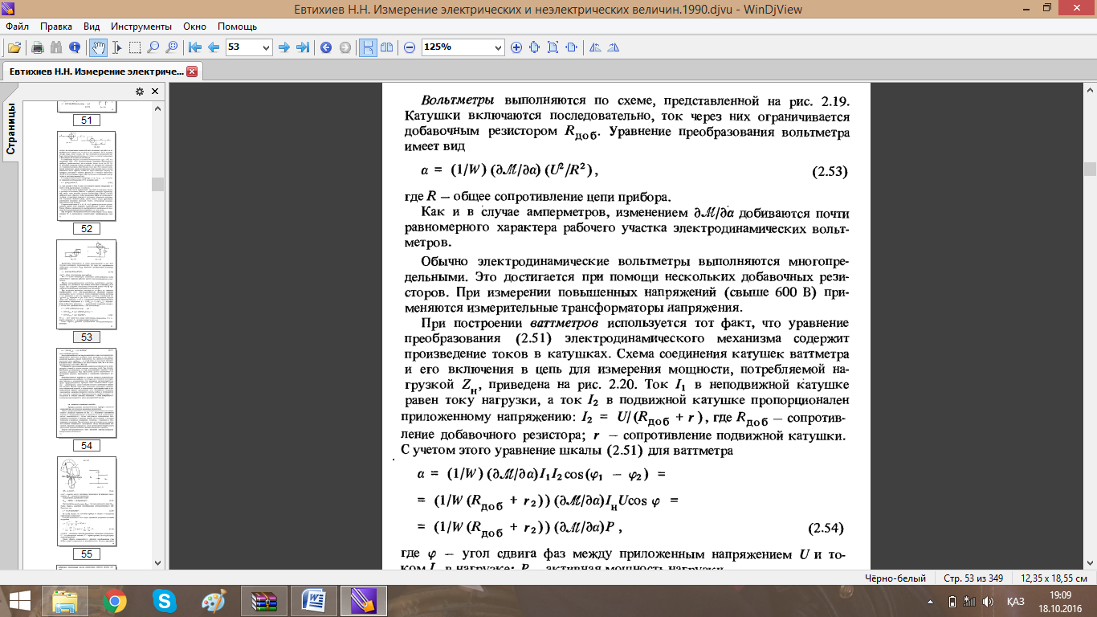(2.53)
мұнда R- аспап тізбегінің жалпы кедергісі.
Амперметрдегі сияқты, өзгерісі арқылы электрдинамикалық вольтметр жұмыс аймағының біркелкі болуына қол жеткіземіз.
Әдетте электрдинамикалық вольтметр көп шекті болып орындалады. Ол бірнеше қосымша резистор қосудың арқасында жүзеге асады. Жоғарлатылған мәнді кернеулерді (600 В жоғары) өлшеу үшін өлшеуіш кернеу трансформаторлары қолданылады.
Ваттметрді тұрғызу кезінде, электрдинамикалық механизмнің түрлендіру теңдігінде (2.51) токтар көбейтіндісі барын ескеру қажет. Z_{Н} жүктемесі тұтынатын қуатты өлшеу үшін тізбекке қосылатын ваттметр катушкалар сұлбасы 2.20 суретте көрсетілген.Катушканың қозғалмайтын бөлігіндегі І₁ тогы жүктеме тогына тең, ал қозғалмалы катушкадағы І₂ тогы берілген кернеуге пропорционал: І₂=U/( R_{доб}+r ), мұнда R_{доб}- қосымша резистор кедергісі; r- қозғалмалы катушканың кедергісі. 2.51 шкала теңдігін ескерсек ваттметр үшін:
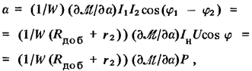(2.54)
мұндағы, φ- берілген U кернеуі мен жүктеменің І тогы арасындағы фаздың жылжу бұрышы; Р- жүктеменің активті қуаты;
Осылайша электрдинамикалық ваттметрдің түрлендіру теңдігі сызықты сиппатқа ие :
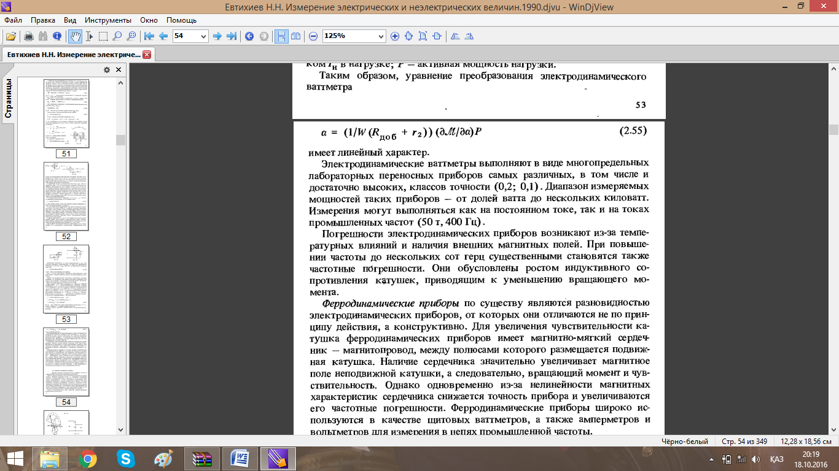 (2.55)
Электрдинамикалық ваттметрлер көп шекті зертханалық жылжымалы, әр түрлі,соның ішінде жоғары , дәлдік класстары (0,2; 0,1) түрінде жасалынады. Мұндай аспаптардың өлшенетін қуаттарының диапазоны- бірнеше ваттан бірнеше киловатт.Өлшеулерді тұрақты токта және өнеркәсіптік жиілікті токтарда ( 50т, 400 Гц) жүргізуге болады.
Электрдинамикалық аспаптардың қателіктері температура мен сырты магнит өрісі әсерінен туындайды. Жиіліктің жүздеген герцке артқан сайын жиіліктік қателікте көбейеді. Олар айналу моментін азайтуға әкелетін катушканың индіктивтілік кедергесінің өсуімен түсіндіріледі.
Ферродинамикалық аспап.Негізінен электрдинамикалық аспаптың бір түрі, олар жұмыс істеу принциптерінен емес, құрылысы жағынан айырмашылықтары бар. Сезімталдылықты арттыру үшін ферродинамикалық аспаптардың катушкасы жұмсақ магнитті өзекше- магнит өткізгіші бар.Ол қозғалмалы катушка орналасқан полюстер арасында болады. Өзекшенің бар болуы қозғалмайтын катушканың магнит өрісін арттырады, демек, сезімталдылық пен айналу моменті де артады. Сонымен бірге өзекшенің сызықты емес сипаттамасы кесірінен аспаптың дәлдігі төмендеп, жиіліктік қателік артады. Ферродинамикалық аспаптарды қалқан ваттметр ретінде, амперметр мен вольтметр ретінде өнеркәсіптік жиілік тізбектерінде кеңінен қолданады.

